Windows жүйеде фотосуреттер өлшемін қалай азайтуға болады
Кейде заманауи смартфонға түсірілген фотосурет файл көлемі 5 Мб артық болады. Бұл дегеніміз, осы файлды жүйеге салу мүмкін емес. Файл өлшемін азайту үшін Windows операциялық жүйесіндегі кез келген компьютерде бар стандартты бағдарламаны пайдалануға болады.
Сонымен, бізде көлемі 1,46 Мб болатын фотосурет бар (дегенмен, осы файлды қоса аламыз, бірақ біз фотосуреттің көлемін қалай азайтуға болатынын көрсеткіміз келеді).
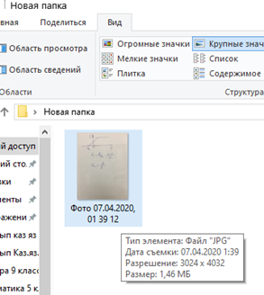

1. Тінтуірдің оң жақ батырмасын басыңыз және "Открыть с помощью", содан кейін "Paint".

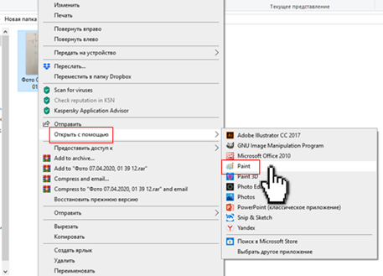

2. Paint бағдарламасының ашылған терезесін бүкіл экранға ашып, "Изменить размер" түймешігін басыңыз.

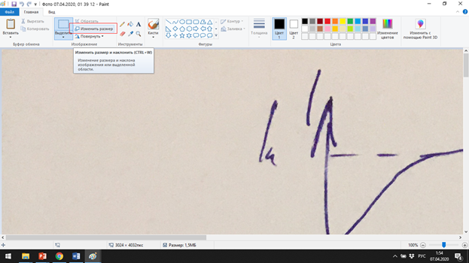

3. Ашылған терезеде "пиксели" таңдап, онда тұрғаннан әлдеқайда аз санды өрістердің бірінде көрсетіңіз (әдетте 1000 пикселдерді көрсету жеткілікті). OK басыңыз.
Назар аударыңыз: "Сохранить пропорции" белгісі қойылуы тиіс, онда екінші өлшем автоматты түрде пропорционалды болып есептеледі. Яғни, сурет бұрмаланбайды – жабыспайды және созылмайды.

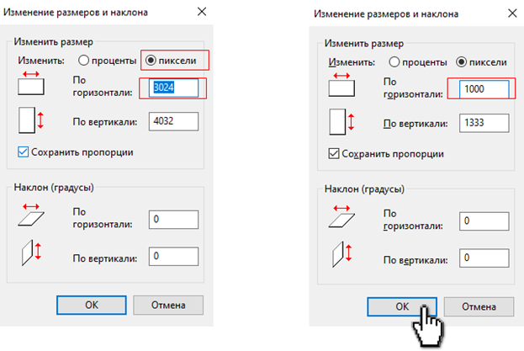

4. Сіз суреттің кішірейтіп, экран бетіне сиятындығын байқайсыз.

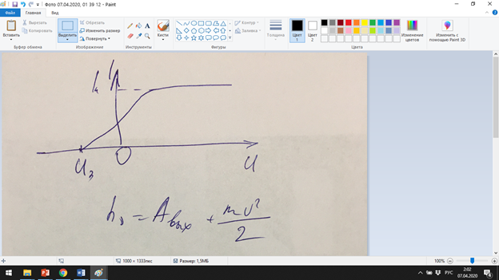

5. Енді файлды жаңа мөлшерде сақтау керек. Ол үшін «Файл – Сохранить как» басыңыз.
Файлды басқа атаумен сақтау керек, мысалы «ДЗ1-Физика»

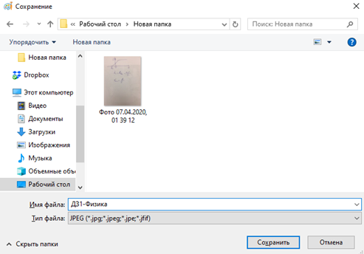

Енді файлдың қандай болып шыққандығын көрейік.

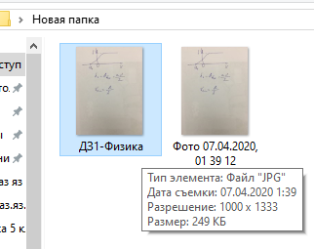

Бастапқы файл 1,46 Мб өлшеміне ие болды, ал түрлендірілген – барлығы 249 Кб (0,24 Мб), яғни біз файлды 6 есе азайттық.
Егер файл әлі 2 Мб артық болса, пиксель санын азайтуға тырысыңыз (3 бап).

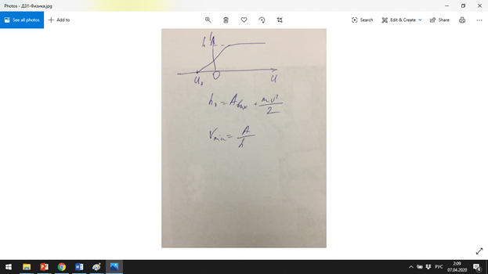

Ескерту: Бұл нұсқаулық Windows 10 операциялық жүйесінде орындалған. Басқа Windows операциялық жүйелерде де Paint бағдарламасы бар. Олар сондай-ақ жұмыс істейді, бірақ сыртқы түрі сәл өзгеше болуы мүмкін.

Как уменьшить размер фотографии в Windows
Часто файл с фотографией, сделанной на современный смартфон, имеет размер больше, чем 5 Мб. А это означает, что такой файл нельзя отправить через систему. Чтобы уменьшить размер файла, можно воспользоваться стандартной программой, которая есть в любом компьютере с операционной системой Windows.
Итак, у нас есть фотография, размер которой составляет 1,46 Мб (хотя именно этот файл и можно прикрепить, мы хотим показать, как вообще уменьшить размер фотографии).

1. Нажмите правой кнопкой мышки и выберите пункт «Открыть с помощью», а затем «Paint».

2. Открывшееся окно программы Paint разверните на весь экран и нажмите кнопку «Изменить размер».

3. В открывшемся окне выберите «пиксели», и укажите в одном из полей значительно меньшее число, чем стоит там (обычно указать 1000 пикселей вполне достаточно). Нажмите ОК.
Внимание: отметка «Сохранить пропорции» должна быть проставлена, тогда второй размер вычисляется автоматически пропорционально. То есть картинка не будет искажена – не сплющится и не растянется.

4. Вы заметите, что картинка стала меньше и помещается в экран.

5. Теперь следует сохранить файл в новом размере. Для этого нажмите «Файл – Сохранить как».
Файл надо сохранять с другим именем, например «ДЗ1-Физика»

Теперь посмотрим, какой файл у нас получился.

Исходный файл имел размер 1,46 Мб, а преобразованный – всего 249 Кб (около 0,24 Мб), то есть мы уменьшили файл в 6 раз.
Если файл все еще больше 2 Мб, попробуйте уменьшить количество пикселей (п.3).

Примечание: данное руководство выполнено в операционной системе Windows 10. Другие операционные системы Windows также имеют программу Paint. Работают они так же, но внешний вид может немного отличаться.

